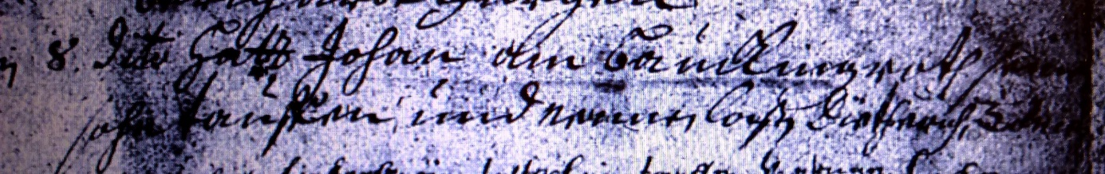

Kirchenbuch Heeren 1697; ARCHION-Bild 17 in „Taufen 1683 – 1716“
Abschrift:
„den 8 dito (April, KJK) hatt Johann am Bauckingroth seinen Sohn taufen und nennen laßen Dietherich N.N. (unleserlich, KJK)“.

